**categorie = (numcategorie *INT***, cat_numcategorie2 *INT*, libellecategorie *VARCHAR(40), #numcategorie_1***);**

**listeprix = (codeliste *CHAR(1)***, libelleliste *VARCHAR(20)***);**

**typearticle = (codearticle *CHAR(1)***, libelletype *VARCHAR(40)***);**

**Contact = (numcontact *INT***, nomcontact *VARCHAR(50)*, telephonecontact *INT*, fonctioncontact *VARCHAR(50)***);**

**Article = (numarticle *INT***, nomarticle *CHAR(50)*, referenceinterne *CHAR(10)*, codebarre *CHAR(13)*, prixvente *DECIMAL(10,2)*, coutachat *DECIMAL(10,2), #codearticle, #numcategorie***);**

**client = (numclient *INT***, nomclient *VARCHAR(50)*, adresserueclient *VARCHAR(50)*, adressecodepostalclient *VARCHAR(10)*, adressevilleclient *VARCHAR(40)*, adressepaysclient *VARCHAR(30)*, telephoneclient *VARCHAR(12)*, mailclient *VARCHAR(60), #codeliste***);**

**commande = (nomcommande *INT***, datecommande *DATE*, montantfrais *DECIMAL(10,2)*, montantht *DECIMAL(10,2)*, montantttc *DECIMAL(10,2), #numclient***);**

**etiquette = (codeetiquette *CHAR(3)***, libelleetiquette *VARCHAR(70)*, codetypetva *INT, #numclient***);**

**Taille = (nom *VARCHAR(50)***, caracteristique *INT*, prixdevente *CURRENCY*, quantiteenstock *INT, #numarticle***);**

**reapprovisionnement = (seuildeclanchement *VARCHAR(50)***, quantitemaximumstock *INT, #numarticle***);**

**Fournisseur = (numfournisseur *INT***, nomclient *VARCHAR(50)*, adresseruefournisseur *VARCHAR(50)*, adressecodepostalfournisseur *VARCHAR(50)*, adressevillefournisseur *VARCHAR(50)*, adressepaysfournisseur *VARCHAR(50)*, telephonefournisseur *VARCHAR(50)*, mailfournisseur *VARCHAR(50), #seuildeclanchement***);**

**tarifvente = (*#numarticle, #codeliste*);**

**detailcommandee = (*#numarticle, #nomcommande***, quantitecommandee *INT*, quantitelivree *INT***);**

**fournit = (*#numarticle, #numfournisseur*);**

**refere = (*#numclient, #numcontact*);**

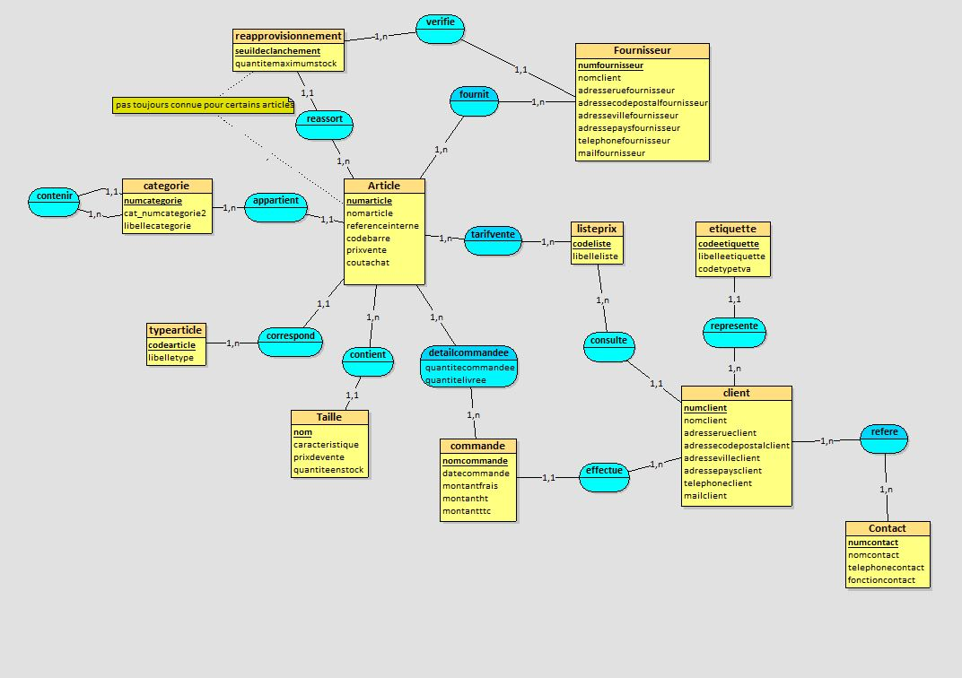

Changement :

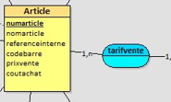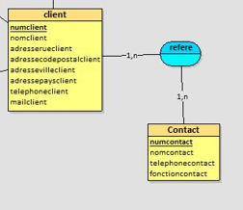

Modification concernant les nouvelles descriptions de l’article :

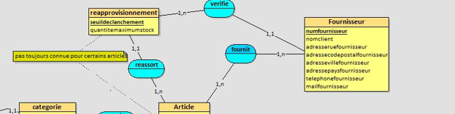

Ajout d’une table fournisseur et une table réapprovisionnement et ajout d’une règle concernant certains articles.